**<진로설계와 실천인성 기말고사 정리본>**

**9주차** (커리어 포트폴리오)

**커리어 포트폴리오**: 개인의 능력, 경력을 증명하거나 교육, 훈련 받은 정도를 증명하기 위해 관련 자료를 체계적으로 수집하여 정리한 것.

*커리어 포트폴리오에는 생애 설계를 바탕으로 자신에 대한 이해와 성장, 성취를 위한 노력들이 담겨야 함*

*(+) 활동한 현장의 모습을* ***사진*** *등으로 남기는 것이 좋다.*

**포트폴리오의 종류**

1. 개인용 포트폴리오: 자료수집, 보관 목적
2. 제출용 포트폴리오: 기업에 제출 목적

*(+) 포트폴리오는 이력서나 자기소개서에 비해 형식이 자유롭다.*

**포트폴리오 만들기**

1. 주제 정하기 **(무엇을 전달하고 싶은가)**
2. 나를 표현하는데 적합한 자료 수집
3. 자료 선택
4. 자료의 배치 (순서) ex) 영역별, 시간순
5. 표현하기 (시각적 디자인)

**10주차** (SWOT분석)

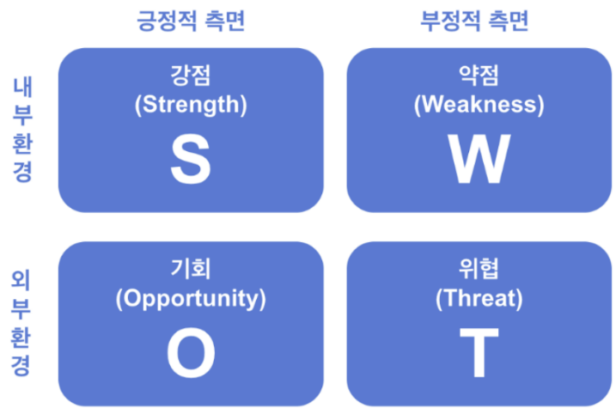

**SWOT분석이란?**

**S**: strength (강점)

**W**: weakness (약점)

**O**: opportunity (기회)

**T**: threat (위협)

*(+)* ***알버트 험프리****에 의해 고안됨.*

**\*\*내부요인과 외부요인 잘 나누기!!\*\***

**ㅡㅡㅡㅡㅡㅡㅡㅡㅡㅡㅡㅡㅡㅡㅡㅡㅡㅡㅡㅡㅡㅡㅡㅡㅡㅡㅡㅡㅡㅡㅡㅡㅡㅡㅡㅡㅡㅡㅡㅡㅡㅡㅡㅡ**

**11주차** (진로 장벽 & 진로의사결정)

**진로 장벽이란?**

**:** 취업, 진학, 직업생활, 승진 등 진로와 관련된 여러 경험을 수행하는 과정에서

개인의 진로 목표나 동가, 선택에 영향을 미치거나 역할 행동을 방해하는 것.

*(+) 개인에게 지각되는* ***여러 가지 부정적인 사건***

**진로 장벽의 종류**

1. **준비 부족**
2. **정보 결여**
3. 직업경정과정에 대한 지식의 결여
4. 자기이해의 부족
5. 여려 가지 대안에 대한 정보의 부족
6. 획득한 부가적 정보를 사용하는 방법의 무지
7. **불일치 정보**
8. 비현실적 기대
9. 내적 갈등
10. 외적 갈등 ex)부모님

**진로의사결정:** 우리 인생 전반에 영향을 주는 중대한 결정, 신중해야 함.

**효과적인 진로의사 결정 방법**

* 의사결정과 관련된 정보를 획득
* 결정에 대한 대안을 마련
* 제한 시간 안에 결정
* 의사결정의 오류 최소화
* 다양한 관점에서 발생할 수 있는 일의 결과를 예측하고 준비

**합리적 의사결정**

1단계: 목표 설정

2단계: 현실 점검

3단계: 대안 탐색

4단계: 실행 계획

ㅡㅡㅡㅡㅡㅡㅡㅡㅡㅡㅡㅡㅡㅡㅡㅡㅡㅡㅡㅡㅡㅡㅡㅡㅡㅡㅡㅡㅡㅡㅡㅡㅡㅡㅡㅡㅡㅡㅡㅡㅡㅡㅡㅡㅡ

**12주차** (이미지 메이킹)

**좋은 이미지란?**

* 과장, 거짓으로 만들어 내지 X
* 자신만의 개성적인 이미지
* **행동습관을 개선**하여 이미지 연출 혹은 **커뮤니케이션 능력과 자기 표현력 향상**으로 이미지 연출 가능

**효과적인 모델링**

: 닮고자 하는 이미지 + 자신의 색깔이 드러나는 개성

***(+) 이미지 메이킹을 위해서는 먼저 자신이 갖고자 하는 직업, ‘나’에 대한’ 이해가 필요***

**\*\*첫인상과 관련된 다양한 심리학 법칙\*\***

* **‘솔로몬 애쉬’**의초두효과 실험 (첫인상 효과)
* **빈발효과:** 긍정적 모습을 빈번하게 보여주어 첫인상 수정
* **후광효과:** 하나의 두드러진 특성이 다른 특성을 평가할 때도 영향을 줌

**성공적 이미지 메이킹을 위한 단계**

**\*\*자기이해**중요**

ㅡㅡㅡㅡㅡㅡㅡㅡㅡㅡㅡㅡㅡㅡㅡㅡㅡㅡㅡㅡㅡㅡㅡㅡㅡㅡㅡㅡㅡㅡㅡㅡㅡㅡㅡㅡㅡㅡㅡㅡㅡㅡㅡㅡㅡ

**13주차** (서류 작성)

(이력서랑 자기소개서 내용인데... 얘는 뭐...그냥 읽어만 보자.)

(+) 자격중 기입 순서

국가자격증 > 국가공인자격증 > 민간자격증

ㅡㅡㅡㅡㅡㅡㅡㅡㅡㅡㅡㅡㅡㅡㅡㅡㅡㅡㅡㅡㅡㅡㅡㅡㅡㅡㅡㅡㅡㅡㅡㅡㅡㅡㅡㅡㅡㅡㅡㅡㅡㅡㅡㅡㅡ

**14주차** (면접)

**면접의 평가요소**

1. 건강한 심신
2. 풍부한 학식
3. 일에 대한 열정과 열의

**면접의 종류**

1. 인성면접
2. 토론면접
3. 프레젠테이션 면접

**\*페르미 추정** 면접**\* 🡪** 이름만 암기하자.

Ex)한강에 물고기 몇 마리 사나요?

**<서술형 연습>**

1. **직업을 한 가지 선택하여 SWOT 분석**

(S/W/O/T) 한 항목당 3개 이상 작성, 모든 항목을 3개 이상 작성 후 내용도 적합 하다면 추가점수 1점 부여

**직업: 의사**

1. Strengths (장점)

- 의학적인 지식과 전문성

- 명예

- 높은 보수

- 문제 해결 및 응급 상황 대처 능력

2. Weaknesses (약점)

- 지속적인 학습과 전문 지식 업데이트의 필요성

- 긴 근무 시간

- 많은 업무량

- 환자, 보호자와의 감정적인 부담과 스트레스

3. Opportunities (기회)

- 의료 기술의 발전과 혁신

- 급증하는 의료 수요

- 국제 의료 봉사 및 연구 기회

- 의료정책 변화

4. Threats (위협)

- 의료 기술의 급격한 변화

- 의료 소송 위험

- 의료 윤리와 규정에 대한 복잡성

- 코로나와 같은 바이러스

1. 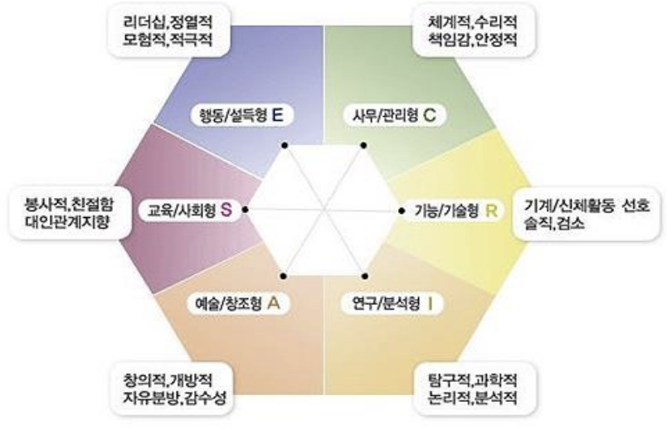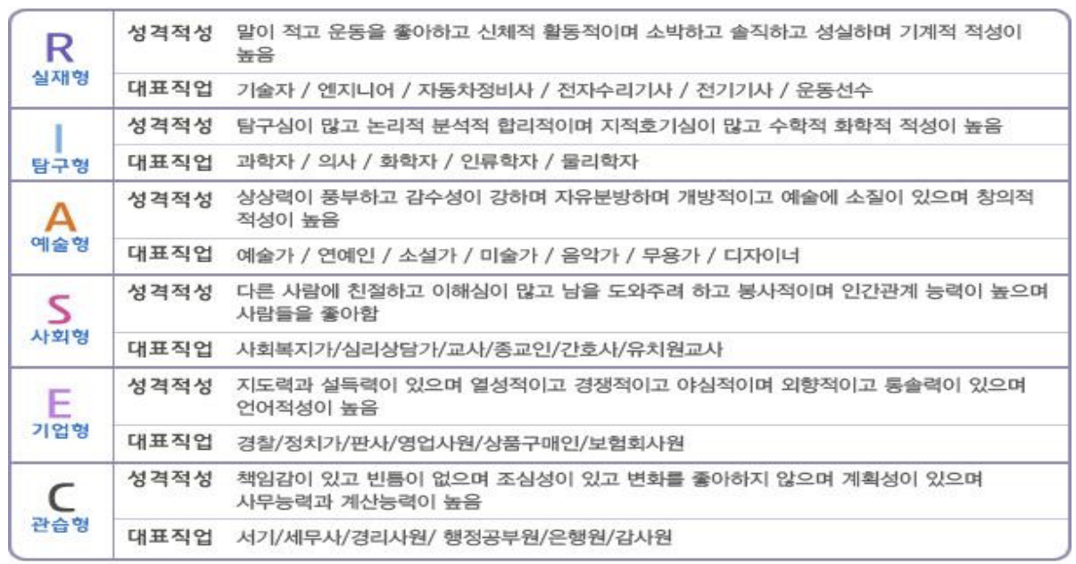**Holland검사의 6가지 성격 유형 중 1가지에 대한 설명 (랜덤)**